AKTIVITA: Školský experiment
Názov: Na čo slúži chladič v motore auta?
Predmet: Fyzika | Stredná škola | Ročník: 2
Tematický celok: Vlastnosti kvapalín a plynov
Téma: Hmotnostná tepelná kapacita
Forma výučba: skupinová
Cieľ:
Žiaci sa oboznámia, resp. si upevnia vedomosti o hmotnostnej tepelnej kapacite, prijatom a odovzdanom teple, naučia sa spolupracovať v tíme, prezentovať získané výsledky a argumentovať v prospech svojich záverov.
Úvodná motivácia pre žiaka:
Chladiaci systém v autách zabezpečuje optimálnu teplotu motora. Bez neho by sa prehrial a odišiel „do večných lovíšť“. V chladičoch aut sa ako chladiaca kvapalina používa voda.
Čím je taká výnimočná? Prečo ju nevymenia napríklad za vzduch?
Pomôcky:
2 balóny, voda, zapaľovač
Postup:
1. Jeden balón nafúknite a zaviažte, aby nesfúkol.
2. Druhý balón naplňte vodou a zaviažte tak, aby sa voda z neho nevyliala.
3. Nad zapáleným zapaľovačom najskôr podržte balón naplnený vzduchom a potom balón naplnený vodou.
Fotky:
a) 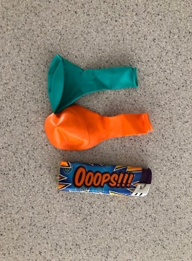 b) 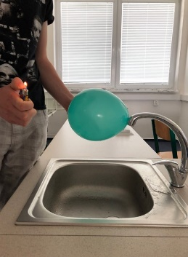
Obr. 1 Materiál na experiment (a) a realizácia experimentu (b)
Vysvetlenie:
Každé látka, teda aj voda a vzduch, má hmotnostnú tepelnú kapacitu c, ktorá sa číselne rovná teplu, ktoré je potrebné na ohriatie 1 kg látky o 1°C.

Hmotnostná tepelná kapacita vody∙$c=4180 J∙{kg}^{-1}∙K^{-1}$
Hmotnostná tepelná kapacita vzduchu $c=1000 J∙{kg}^{-1}∙K^{-1}$

Prijaté / odovzdané teplo Q vypočítame podľa vzťahu:
Q = c.m.∆t
Z týchto údajov je zrejmé, že teleso naplnené vodou pri rovnakej hmotnosti m a zmene teploty ∆t dokáže prijať viacej tepla ako teleso naplnené napríklad vzduchom.
Didaktické rozpracovanie:
Pri realizácii experimentu je možné položiť žiakom nasledujúce otázky, ktoré môžu slúžiť na usmernenie činnosti / uvažovania žiakov.

1. Čo sa stalo s balónom naplneným vzduchom, keď ste ho umiestnili nad plameň?
2. Čo sa stalo s balónom naplneným vodou, keď ste ho umiestnili nad plameň?
3. Aký záver experimentu ste očakávali Vy?
4. Prečo sa balón s vodou správal práve takto?

Skúsenosti a odporúčania:
Realizácia experimentu je pomerne jednoduchá, avšak je potrebné myslieť na bezpečnosť nakoľko môže dosť k pretrhnutiu balóna, čo by znamenalo veľa vody na zemi a zvýšené riziko úrazu.
Vypracoval: Miriam Spodniaková Pfefferová, Katedra fyziky FPV UMB v Banskej Bystrici

